95學年度國中第二次基本學力測驗 數學領域

（Ｄ） 1. 計算11－3² ×［2－（－3）²］＋6之值為何？
(A)－82
(B)－8
(C) 28
(D) 80
（Ａ） 2. 如圖(一)，將5個全等的灰色菱形放在圓O的內部，使其對角線、、、、均為圓O的半徑，$\overset{}{\text{AB}}$＝$\overset{}{\text{BC}}$＝$\overset{}{\text{CD}}$＝$\overset{}{\text{DE}}$＝$\overset{}{\text{EA}}$。若圖(一)的四直線L₁、L₂、L₃、L₄中有兩直線是灰色圖形的對稱軸，則這兩直線為何？
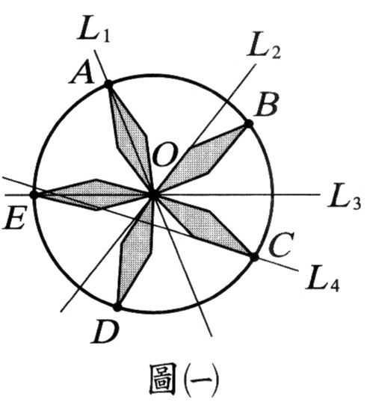
(A) L₁、L₃
(B) L₁、L₄
(C) L₂、L₃
(D) L₂、L₄
（Ａ） 3. 在坐標平面上，下列哪一點在方程式3x－2y＝7的圖形上？
(A) (－3，－8)
(B) (－1，5)
(C) (－2，1)
(D) (－2，一1)
（Ａ） 4. 安安與家人到游泳池游泳，買2張全票與3張學生票共付了155元。設學生票每張x元，全票每張比學生票貴15元，則下列哪一個式子可用來表示題目中的數量關係？
(A) 155－3x＝2（x＋15）
(B) 155－3x＝2（x－15）
(C) 155－3（x－15）＝2x
(D) 155－3（x＋l5）＝2x
（Ｄ） 5. 圖(二)為小華6～12月份每月的零用錢與支出費用折線圖。若小華將每月剩餘金額儲存起來，則下列何者可為小華6～12月份每月所存金額的折線圖？
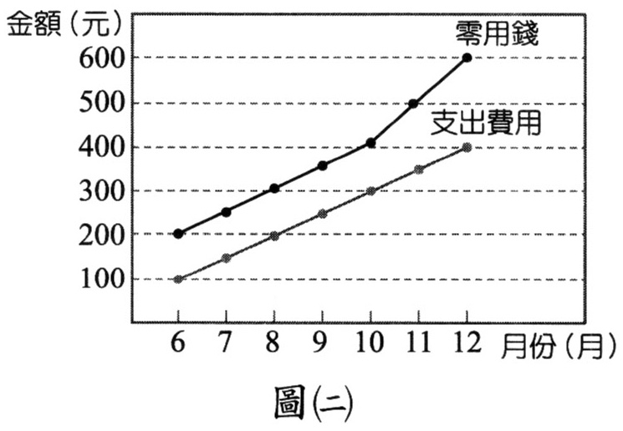
(A) 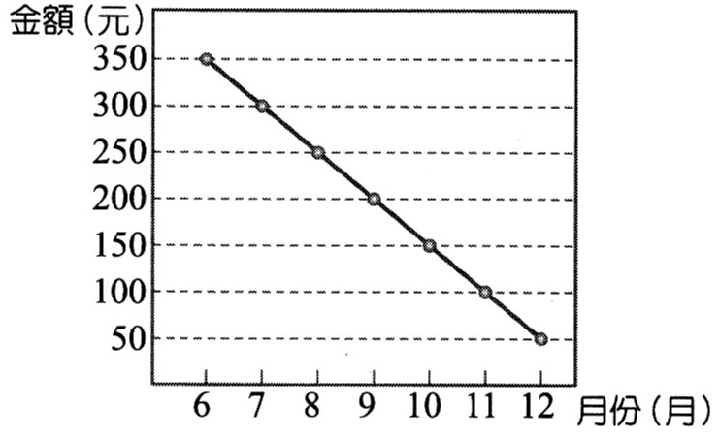
(B) 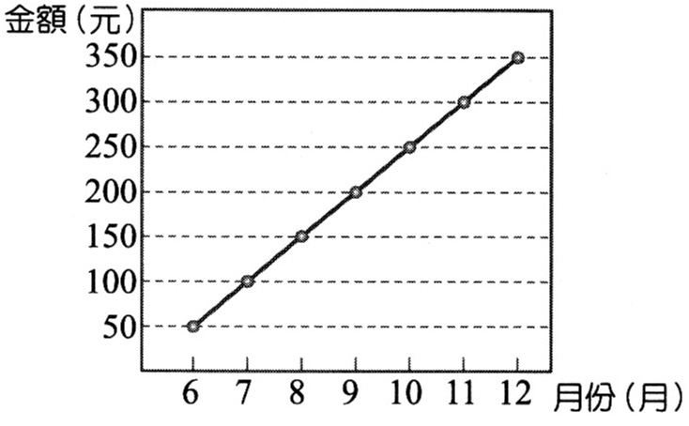
(C) 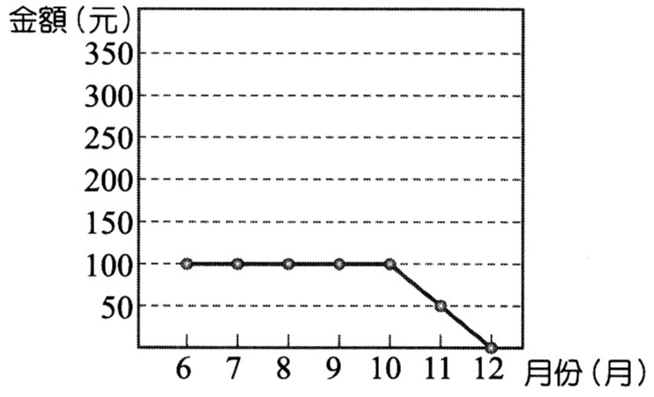
(D) 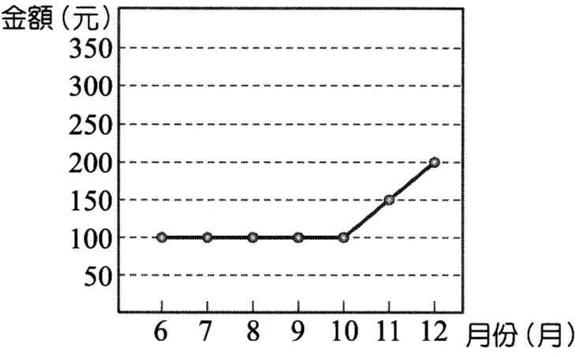
（Ｂ） 6. 下列哪一選項中的兩數互質？
(A)14、35
(B)20、21
(C)22、33
(D)42、51
（Ｂ） 7. 若二元一次聯立方程式的解為x＝a，y＝b，則a＋b＝？
(A) 7
(B) 8
(C) 9
(D) 10
（Ｂ） 8. 如圖(三)，數線上有相異四點A、B、C、D，分別表示32、4x－8、3x＋7、43四個數。若x為一正整數，且A、B、C、D的圖(三)所示，則x＝？
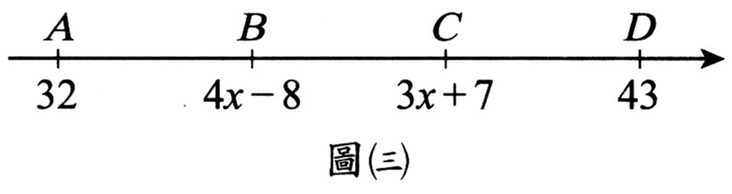
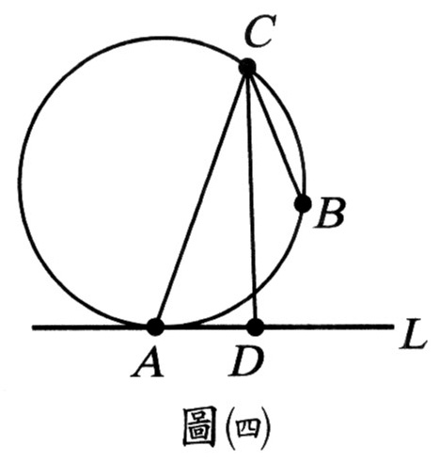
(A) 10 (B) 11
(C) 12 (D) 13
（Ｃ） 9. 如圖(四)，圓上有A、B、C三點，直線L與圓相切於A，為∠ACB的角平分線，且與L交於D點。若$\overset{}{\text{AB}}$＝80∘，$\overset{}{\text{BC}}$＝60∘，則∠ADC＝？
(A) 80∘
(B) 85∘
(C) 90∘
(D) 95∘
（Ｂ）10. 如圖(五)，⊥、⊥，且＝7，
＝a、＝b、＝9，求（a＋b）（a－b）
＝？
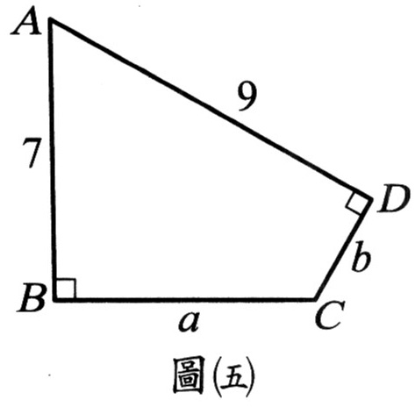
(A) 16
(B) 32
(C) 63
(D) 130
（Ｃ）11. 有甲、乙兩個箱子，甲箱重47公斤１，其重量比乙箱的3倍還重，且比乙箱的4倍還輕。若乙箱重x公斤，依題意可得到下列哪一個關係式？
(A) x＞ (B) x＜
(C) ＜x＜ (D) ＜x＜47
（Ｄ）12. 圖(六)的兩長方形久ABCD、ECGF為相似形，且的對應。若＝6，＝4，＝25，則兩長方形的面積和為何？
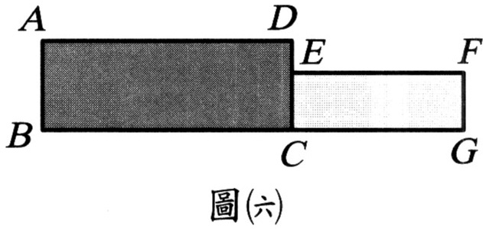
(A) 115
(B) 120
(C) 125
(D) 130
（Ｂ）13. 小娟想用60邊長為1的正方形紙板，緊密地拼成面積為60的長方形，則此長方形的周長最小可為多少？
(A) 30 (B) 32
(C) 45 (D) 60
（Ｃ）14. 已知方程式（－1）（x＋2）＝0的兩根為a、b，其中a＞b，則下列哪一個選項是正確的？
(A) 3a＝－6 (B) 2b＝6
(C) a＋b＝1 (D) a－b＝－1
（Ｄ）15. 如圖(七)，在坐標平面上，小明從A（0，－8）出發，每天皆向右走1單位，向上走3單位。第一天由A點走到A₁點，第二天由A₁點走到A₂點，…。求小明第九天會到達下列哪一點？
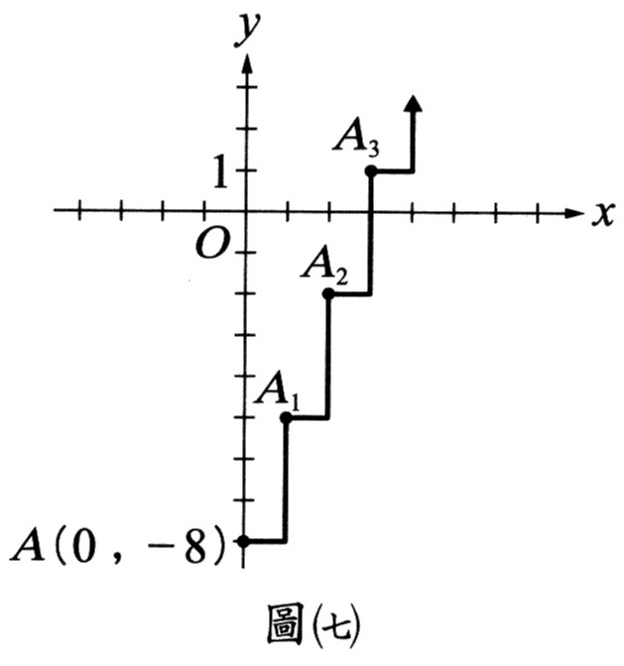
(A)（8，16）
(B)（8，19）
(C)（9，16）
(D)（9，19）
（Ｃ）16. 已知n滿足＝。若將n描在數線上，則下列哪一個數在線上的位置最接近n？
(A) 12.24 (B) 13.13
(C) 14.25 (D) 15.24
（Ａ）17. 如圖(八)，柱體的兩底面為全等的五邊形，側面均為與兩底面垂直的長方形。根據右圖的數據及符號，求此柱體體積為何？
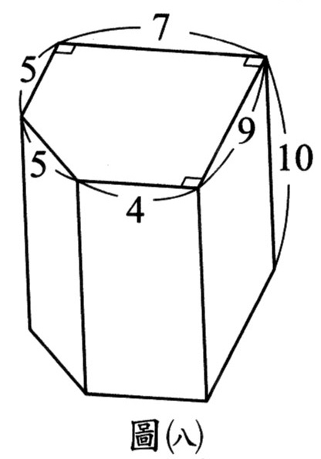
(A) 570
(B) 590
(C) 610
(D) 630
（Ｂ）18. 已知方程式x²－5625＝0的兩根為75，則下列何者可為方程式x²＋6x－5616＝0的解？
(A) x＝69 (B) x＝72
(C) x＝77 (D) x＝81
（Ｂ）19. 已知1²＋1＝2²－2，
2²＋2＝3²－3，
3²＋3＝4²－4，
99²＋99＝100²－100。
若1123²＋1123＋2248＋1125＝a²，且a＞0，則a＝？
(A) 1124 (B) 1125
(C) 1126 (D) 1136
（Ｂ）20. 以下是甲、乙兩人化簡式子的過程：
甲：化簡＋
將式子乘以24，得4（3x－7）＋6（5x－9）
去括號，得12x－28＋30x－54
合併同類項，得化簡結果為42x－82
乙：化簡－
將式子乘以6，得2（2x＋1）－3（－3x＋2）
去括號，得4x＋2＋9x＋6
合併同類項，得化簡結果為13x＋8
對於兩人的化簡過程，下列判斷何者正確？
(A)甲、乙都正確
(B)甲、乙都錯誤
(C)甲正確，乙錯誤
(D)甲錯誤，乙正確
（Ａ）21. 圖(九)為7個正方形紙板緊密地拼成長方形ABCD的方式。求：＝？
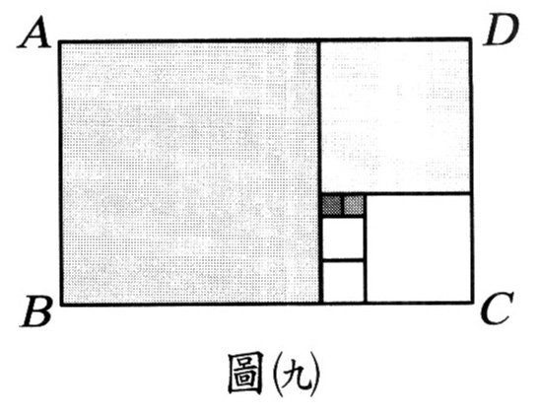
(A) 12：19
(B) 21：13
(C) ：1
(D)（＋1）：2
（Ｄ）22. 表(一)為小美採買火鍋料的收據，但因污損導幾個重要數據無法辨識。根據表(一)判斷粉絲與筒蒿的數量差異為何？
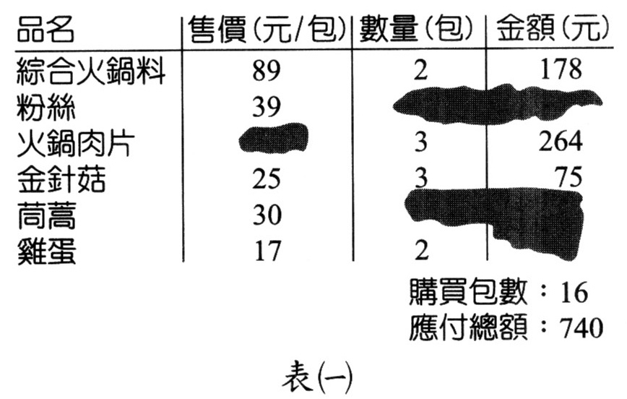
(A)粉絲比茼蒿多2包
(B)茼蒿比粉絲多2包
(C)粉絲比茼蒿多4包
(D)茼蒿此粉絲多4包
（Ｂ）23. 如圖(十)，圓O₁，圓O₂為大小不同的兩圓，且P、Q分別為圓上的一點。若是兩圓的公切線，則下列敘述何者正確？
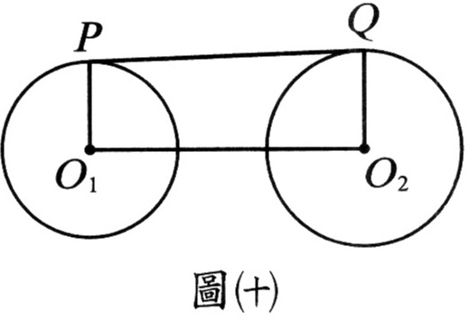
(A) //
(B) //
(C) ⊥
(D) ⊥
（Ｃ）24. 已知甲、乙、丙三人的錢數比為3：5：6。若丙分別給甲、乙兩人各30元後，甲、乙、丙的錢數此變為7：11：10，則此三人共有多少元？
(A) 420
(B) 630
(C) 840
(D) 1260
（Ｂ）25. 如圖(十一)，才為△ABC中線，∠C＞∠B。將A點摺向M，使得A、M兩點重疊，出現摺線，如圖(十二)。若展開，如圖(十三)所示，則對於的敘述，下列哪一個選項是正確的？
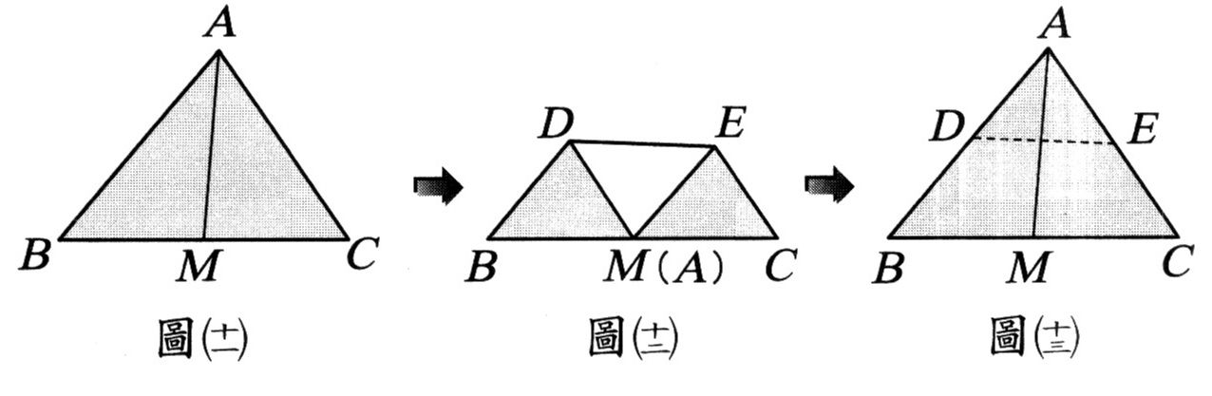
(A)平行
(B)垂直
(C)平行
(D)平行
（Ｄ）26. 如圖(十四)，在甲、乙兩個筒內各放入3個球，並將球分別標上1、2、3與2、3、4。假設兩筒中每個球被取出的機會均相等。若阿友自甲筒取出一球，阿哲自乙筒取出一球，則阿友取出的球其號碼小於阿哲的機率是多少？
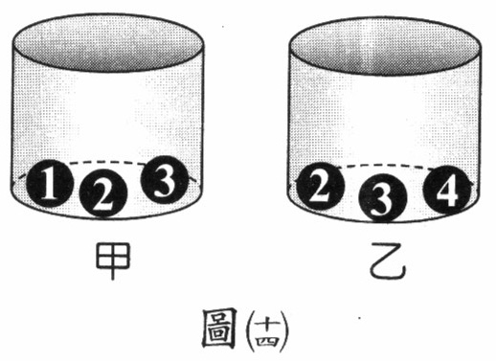
(A)
(B)
(C)
(D)
（Ｄ）27. 圖(十五)中的兩直線L₁、L₂，相交於O點，其中A、B兩點在L₁上，C、D兩點在L₂上。已知上有一點P，且M、N分別是與旁的中點。今將P點沿自C移向D點，則關於、△PAB的變化，下列敘述何者正確？
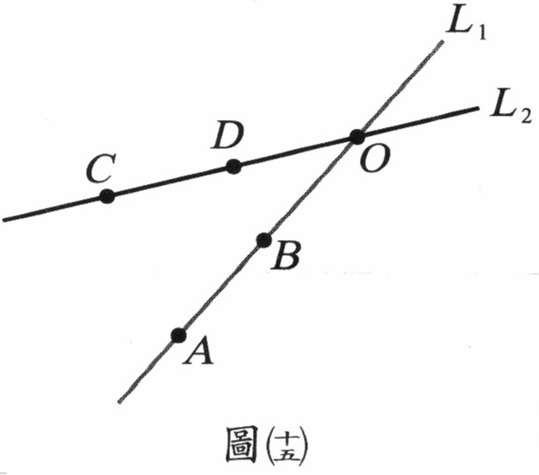
(A)的長度越來越長
(B)的長度越來越短
(C)△PAB的面積越來越大
(D)△PAB的面積越來越小
（Ａ）28. 圖(十六)為A、B、C、D四點在方格紙上的位置圖，其中每一點均位於某兩線的交點上。關於△ABC與△ABD的形狀，下列判斷何者正確？
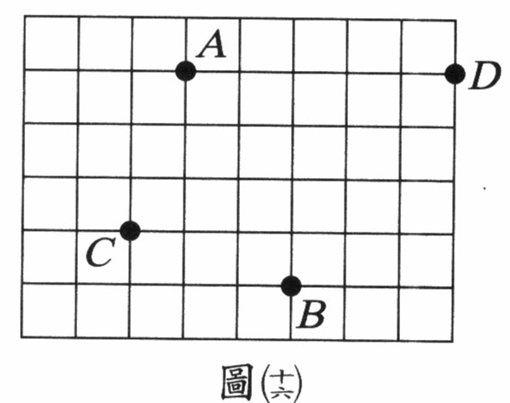
(A)兩個都是等腰三角形
(B)兩個都不是等腰三角形
(C)△ABC是等腰三角形，△ABD不是等腰三角形
(D)△ABC不是等腰三角形，△ABD是等腰三角形
（Ｃ）29.如圖(十七)，等臂天平呈平衡狀態，其中甲秤盤放方塊，乙秤盤放砝碼。若每個方塊、砝碼的重量分別為x、y，且x＜y，則經下列哪一選項的操作，可使天平呈圖（十八）的狀態？，
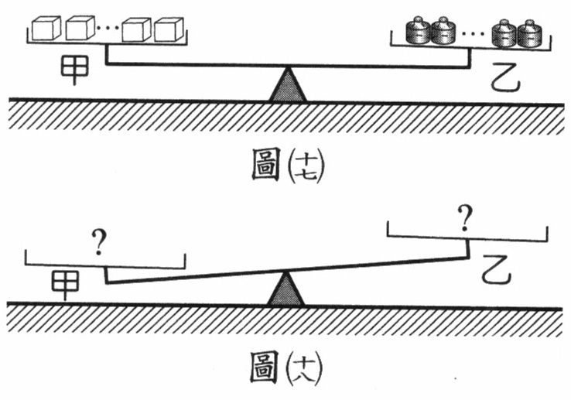
(A)在甲加放6個方塊，乙加放6個砝碼
(B)在甲加放4個方塊，乙加放5個砝碼
(C)從甲取出3個方塊，乙取出3個砝碼
(D)從甲取出3個方塊，乙加放4個砝碼
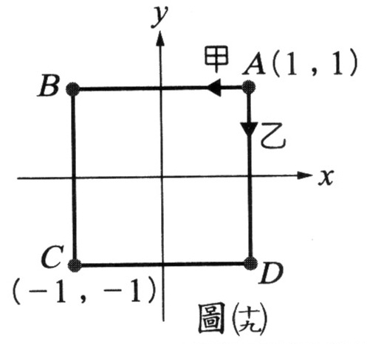
※請閱讀下列的敘述後，回答第30題和第31題：
如圖(十九)，坐標平面有一正方形ABCD，A、C的坐標分別為（1，1）、（－1，－1）。已知甲、乙兩人在A點第1次相遇後，甲自A點以每秒a公尺的速率，沿著正方形的邊以逆時針方向等速行走；乙自A點以每秒b公尺的速率，沿著正方形的邊以順時針方向等速行走。
（Ａ）30. 若a＝7b，則甲乙第2次相遇在何處？
(A)（1，0）
(B)（1，1）
(C)（0，1）
(D)（－1，1）
（Ｃ）31. 若a7b，且甲、乙第2次相遇在D點，則此兩人第91次相遇在何處？
(A) A點
(B) B點
(C) C點
(D) D點
（Ｄ）32. 圖(廿)是兩全等的正方形ABCD與APQR重疊情形。若∠BAP＝30∘，＝6，則圖中灰色部分面積為何？
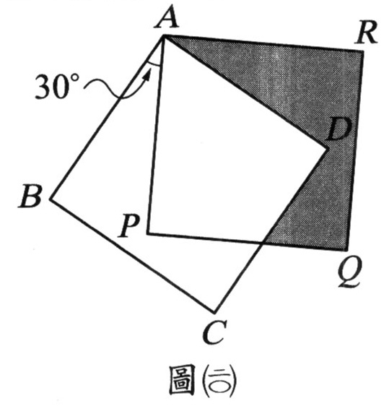
(A) 48
(B) 54
(C) 81－18
(D) 108－36
（Ｄ）33. 圖(廿一)是甲、乙兩校的工藝成績折線圖，圖(廿二)是丙、丁兩校的家政成績折線圖。
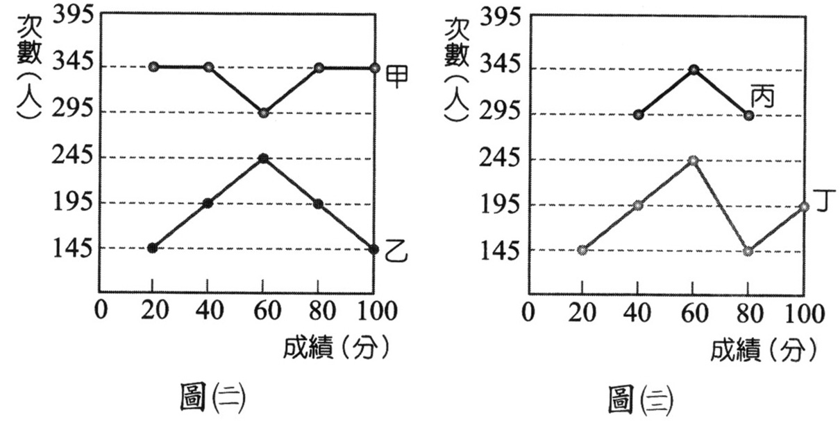
根據圖中的資訊，判斷下列敘述何者正確？
(A)甲校工藝成績的平均分數比乙校高
(B)甲校工藝成績的平均分數比乙校低
(C)丙校家政成績的平均分數比丁校高
(D)丙校家政成績的平均分數比丁校低

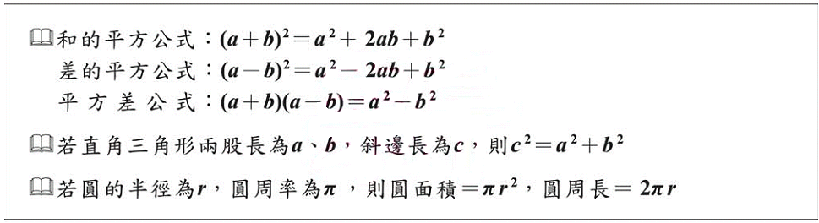
參考公式

